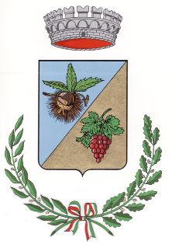

COMUNE DI CASTANA

Provincia di Pavia

AVVISO ALLA CITTADINANZA

Si informano i cittadini e le Aziende Vitivinicole presenti nel nostro territorio che il giorno 20.07.2023 alle ore 21.00 si terrà presso la Sala Polifunzionale (ex palestra) una riunione per discutere l’argomento – ormai molto sentito – circa le Comunità Energetiche.
Si tratterà di un incontro pubblico finalizzato alla possibile nascita di una Comunità Energetica rinnovabile nel nostro ambito territoriale.
Alla suddetta riunione sarà presente un relatore, che illustrerà bene l’argomento.

Il Sindaco
Bardoneschi Maria Pia

